Neu: Alpiner Bandschwader MERGENTO F ALPIN
Heimat und Heumahd in den Alpen – diese Begriffe prägen die Geschichte von Pöttinger. 1960 revolutionierte die legendäre Heuraupe die Heuernte in den Bergen. Heute setzt der Grünlandspezialist mit dem MERGENTO F 4010 ALPIN einen weiteren Meilenstein in der Hangmechanisierung. Mit einer Arbeitsbreite nach DIN von 4,00 m macht der Bandschwader auch im steilen Gelände eine gute Figur.

Das beste Futter
MERGENTO F ALPIN punktet durch seine extrem saubere Rechqualität. Der Bandschwader nimmt das Futter über die gesteuerte Pick-up sauber vom Boden auf. Ohne weiteren Bodenkontakt wird es schonend über das Querförderband Richtung Schwad transportiert und dort abgelegt. Daraus ergeben sich zwei wesentliche Vorteile:
- Schmutz und Steine bleiben am Boden liegen, da sie von den Zinken der Pick-up nicht erfasst werden.
- Bröckelverluste werden auf ein Minimum reduziert, da das Futter nicht über den Boden gezogen wird. Ein Vorteil vor allem bei trockenen Erntegütern wie Heu.

Sicherheit am Hang
Der alpine Frontbandschwader von Pöttinger ist ein echtes Leichtgewicht. Mit nur 575 kg Eigengewicht - bei einer Aufnahmebreite von 3,08 m – ist man sicher im Steilhang unterwegs. Für höchste Einsatzsicherheit im alpinen Gelände sorgen darüber hinaus der Rollenniederhalter mit Pralltuch und das um 77 mm abgesenkte Querförderband. Diese garantiert perfekt geformte Schwade und Funktionssicherheit auch bei Bergabfahrt.

Drei Gleitkufen tasten den Boden ab und führen den Bandschwader perfekt über jede Bodenunebenheit. Die neu entwickelten Kammkufen sind direkt im Zinkeneingriff platziert. Damit ist ein Einstechen in das Erdreich nahezu ausgeschlossen und das Futter bleibt sauber. Die Bandeinheit ist mittig aufgehängt. Die zentral gelagerte Wippe ermöglicht einen Pendelweg von +/- 8 Grad. Damit kann sich der Bandschwader unabhängig von der Neigung des Zugfahrzeuges jeder Bodenunebenheit perfekt anpassen

Einsatzflexibilität pur
Mit MERGENTO F 4010 ALPIN genießen man einzigartige Flexibilität. Drehzahl und Drehrichtung des Querförderbandes können komfortabel von der Kabine aus eingestellt werden. So hat man bei der Schwadablage die freie Wahl zwischen:
- Ablage links
- Ablage rechts
- Futterladen
Speziell in der Bergwirtschaft bringt das enorme Vorteile: Hindernisse, unförmige Flächen oder steile Hänge, die mit dem Erntefahrzeug nicht befahrbar sind, können mit MERGENTO F 4010 ALPIN ideal bearbeitet werden.

Einsatzsicherheit
MERGENTO F 4010 ALPIN punktet mit höchster Robustheit trotz leichter und kompakter Bauweise. Sowohl die Pick-up als auch das Querförderband werden hydraulisch angetrieben. Dies geschieht entweder über die Traktorhydraulik oder über ein optionales Hydraulikaggregat im Heck. Das ermöglicht eine extrem kompakte Bauweise und beste Gewichtsverteilung am Zugfahrzeug.

Der neue Alpinist bei den Pöttinger-Bandschwadern steht für höchste Futterqualität auch in unwegsamem Gelände und in Steilhängen.

Bildervorschau:
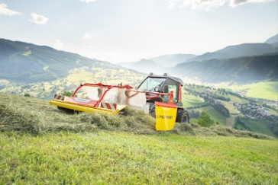 | 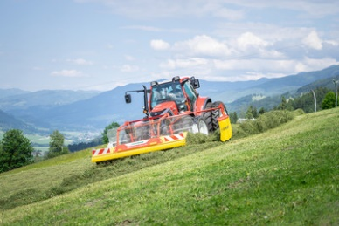
Der neue alpine Frontbandschwader MERGENTO F 4010 ALPIN | Der neue MERGENTO F ALPIN arbeitet perfekt im steilen Gelände
https://www.poettinger.at/de_at/newsroom/pressebild/99749 | https://www.poettinger.at/de_at/newsroom/pressebild/99750
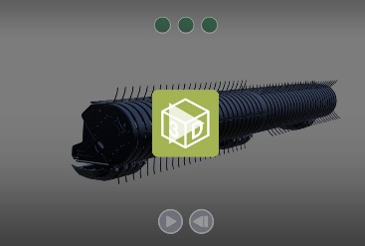

Technik-Highlights – 3D-Animation

https://www.poettinger.at/de_at/produkte/detail/MERGA/mergento-f-alpin-frontbandschwader?onload=TH1

Weitere druckoptimierte Bilder finden Sie unter: https://www.poettinger.at/presse

